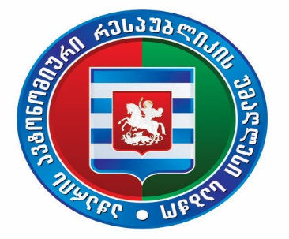
პროექტი

აჭარის ავტონომიური რესპუბლიკის უმაღლესი საბჭოს საკონსტიტუციო, იურიდიულ და საპროცედურო საკითხთა კომიტეტის სხდომა

1 აპრილი 2022 წელი 15:00 სთ
ბიუროს სხდომათა ოთახი

დღის წესრიგი

1. აჭარის ავტონომიური რესპუბლიკის უმაღლესი საბჭოს საკონსტიტუციო, იურიდიულ და საპროცედურო საკითხთა კომიტეტის 2022 წლის სამოქმედო გეგმის დამტკიცება.
მომხსენებელი: ვლადიმერ მგალობლიშვილი - საკონსტიტუციო, იურიდიულ და საპროცედურო საკითხთა კომიტეტის თავმჯდომარე

2. ინფორმაცია აჭარის ავტონომიური რესპუბლიკის უმაღლესი საბჭოს რეგლამენტის 35-ე მუხლის მე-3 პუნქტით გათვალისწინებული უფლების უმაღლესი საბჭოს ფრაქციების მიერ 2021 წლის საშემოდგომო სესიაზე გამოყენების შესახებ.
მომხსენებელი: ვლადიმერ მგალობლიშვილი - საკონსტიტუციო, იურიდიულ და საპროცედურო საკითხთა კომიტეტის თავმჯდომარე

3. აჭარის ავტონომიური რესპუბლიკის კანონის პროექტი „აჭარის ავტონომიური რესპუბლიკის სიმბოლოების გამოყენების წესის შესახებ“ აჭარის ავტონომიური რესპუბლიკის კანონში ცვლილების შეტანის თაობაზე (09-01-08/24, 02.03.2022).
ინიციატორი: აჭარის ავტონომიური რესპუბლიკის უმაღლესი საბჭოს წევრები - დავით გაბაიძე, ვლადიმერ მგალობლიშვილი
მომხსენებელი: ვლადიმერ მგალობლიშვილი - საკონსტიტუციო, იურიდიულ და საპროცედურო საკითხთა კომიტეტის თავმჯდომარე

4. სხვადასხვა.

